建筑可再生能源利用报告书
公共建筑

工程名称 | 阳新供水城东调度中心建设工程 2#侯工楼
工程地点 | 湖北-黄石
设计编号 | 2023Z—11—1002—02
建设单位 | 阳新县城发水务有限公司
设计单位 | 中唐工程设计有限公司
设 计 人 | 程伟栋
审 核 人 | 梅青青
审 定 人 | 周诗雅


采用软件 | 建筑碳排放CEEB2023
软件版本 | 20220505(SP1)
研发单位 | 北京绿建软件股份有限公司
正版授权码 | P4A3C3975
目 录

1 建筑概况 4
2 标准依据 4
3 软件介绍 4
4 气象数据 5
4.1 气象地点 5
4.2 逐日干球温度表 5
4.3 逐月辐照量表 5
4.4 峰值工况 5
5 太阳能资源 6
6 围护结构概况 6
7 房间类型 7
7.1 房间表 7
8 暖通空调系统 7
8.1 系统类型 7
8.1.1 系统分区 7
8.1.2 热回收参数 7
8.2 制冷系统 8
8.2.1 多联机/单元式空调能耗 8
8.3 供暖系统 8
8.3.1 多联机/单元式热泵能耗 8
8.4 空调风机 8
8.4.1 独立新排风 8
9 照明 8
10 排风机 8
11 生活热水 9
11.1.1 热水需求 9
11.1.2 太阳能集热 9
11.1.3 热水设备 9
12 电梯 9
13 光伏发电 9
14 风力发电 9
15 可再生能源利用 10
15.1 热泵空调 10
15.1.1 计算说明 10
15.1.2 地源/空气源利用 10
15.2 生活热水 11
15.2.1 计算说明 11
15.2.2 太阳能利用 11
15.2.3 地源/空气源利用 11
15.3 可再生发电 11
15.3.1 计算说明 11
15.3.2 计算结果 12
15.4 综合可再生利用率 12
15.4.1 计算说明 12
15.4.2 计算结果 13

建筑概况
工程名称 | 阳新供水城东调度中心建设工程 2#侯工楼
工程地点 | 湖北-黄石
地理位置 | 北纬：30.20° | 东经：115.07°
建筑寿命(年) | 50
建筑面积(m²) | 地上1749.79 地下0
建筑层数 | 地上2 地下0
建筑高度（m） | 地上16.5 地下0.0
建筑体积(m³) | 7787.36
建筑外表面积(m²) | 1990.26
北向角度 | 7.3
结构类型 | 框架
外墙太阳辐射吸收系数 | 0.70
屋顶太阳辐射吸收系数 | 0.60
控温期 | 供冷期:6.14-8.31,供暖期:11.30-2.28

标准依据
1. 《建筑节能与可再生能源利用通用规范》GB55010-2021
2. 《民用建筑太阳能热水系统应用技术规范》GB 50364-2018
3. 《民用建筑绿色性能计算标准》JGJ/T 449-2018
4. 《近零能耗建筑技术标准》GB/T51366-2019

软件介绍
本报告内容由建筑碳排放CEEB2023计算并输出，建筑碳排放CEEB以CAD为平台，可与建筑节能模型无缝对接，以国家标准《建筑节能与可再生能源利用通用规范》、《建筑碳排放计算标准》为主要依据，支持包含太阳能、空气能、地热、风能等可再生能源系统应用的计算。

气象数据

气象地点
湖北-黄石, 《建筑节能气象参数标准》

逐日干球温度表
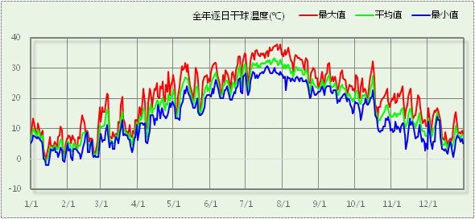

逐月辐照量表
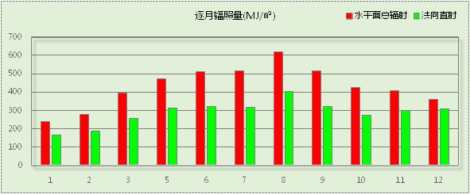

峰值工况
气象数据 | 时刻 | 干球温度(℃) | 湿球温度(℃) | 含湿量(g/kg) | 焓值(kj/kg)
最热 | 07月26日15时 | 37.8 | 26.1 | 17.2 | 82.2
最冷 | 01月13日04时 | -2.2 | -2.8 | 2.8 | 4.8

太阳能资源
太阳能作为一种重要的可再生能源，对能源开发利用、调整能源结构、保护生态环境、应对气候变化、促进社会可持续发展具有重要意义。《民用建筑太阳能热水系统应用技术标准》GB 50364-2018中对我国不同地区的太阳能资源情况进行等级划分。

等级名称 | 水平面上年太阳辐照量(MJ/m²·a)
Ⅰ资源极富区 | ≥6700
Ⅱ资源丰富区 | 5400~6700
Ⅲ资源较富区 | 4200~5400
Ⅳ资源一般区 | ≤4200
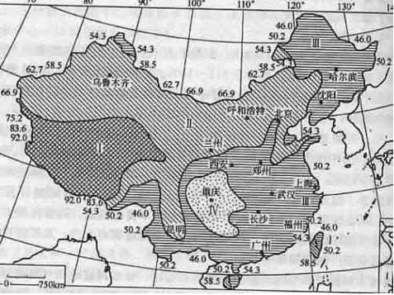
中国年太阳能分布图MJ/(m²•a)

围护结构概况

 |  |  | 设计建筑
屋顶传热系数K [W/(m²·K)] |  |  | 0.30(D:3.13)
外墙（包括非透明幕墙）传热系数K [W/(m²·K)] |  |  | 0.76(D:5.10)
屋顶透明部分传热系数  K [W/(m²·K)] |  |  | －
屋顶透明部分太阳得热系数 |  |  | －
底面接触室外的架空或外挑楼板传热系数K [W/(m²·K)] |  |  | －
外窗（包括透明幕墙） | 朝向 | 立面 | 窗墙比 | 传热  系数 | 太阳得热系数
外窗（包括透明幕墙） | 北向 | 北-默认立面 | 0.09 | 2.00 | 0.18
外窗（包括透明幕墙） | 东向 | 东-默认立面 | 0.38 | 2.00 | 0.16
外窗（包括透明幕墙） | 西向 | 西-默认立面 | 0.37 | 2.00 | 0.16

房间类型

房间表
房间类型 | 空调  温度℃ | 供暖  温度℃ | 新风量 | 渗透风  换气次数 | 人员密度 | 照明功率  密度 | 电器设备  功率
办公-普通办公室 | 26 | 20 | 30(m³/h.人) | 0(次/h) | 8(㎡/人) | 9(W/㎡) | 15(W/㎡)
空房间 | － | － | 20(m³/h.人) | 0(次/h) | 50(㎡/人) | 0(W/㎡) | 0(W/㎡)

暖通空调系统

系统类型

系统分区
系统编号 | 系统类型 | 供冷  能效比 | 供热  能效比 | 面积(㎡) | 包含的房间
默认 | 单元式房间空调器 | 2.30 | 1.90 | 1015.89 | 1018(1),1017(1),1016(1),1015(1),1014(1),1011(1),1010(1),1009(1),2007(2),2006(2),2005(2),2004(2),2003(2),2002(2),2001(2)
Sys | 单元式房间空调器 | 2.30 | 1.90 | 567.45 | 1012(1),1003(1),1002(1),1001(1)

热回收参数
系统编号 | 热回收 | 供冷 |  | 供暖
系统编号 | 热回收 | 回收效率 | 启动温(焓)差 | 回收效率 | 启动温(焓)差
默认 | 无
Sys | 无

制冷系统

多联机/单元式空调能耗
系统 | 能效比 | 耗冷量(kWh) | 耗电量(kWh)
Sys | 2.30 | 12968 | 5638
默认 | 2.30 | 66993 | 29127
合计 | 2.30 | 79961 | 34766

供暖系统

多联机/单元式热泵能耗
系统 | 能效比 | 耗热量(kWh) | 耗电量(kWh)
Sys | 1.90 | 16450 | 8658
默认 | 1.90 | 34558 | 18188
合计 | 1.90 | 51008 | 26846

空调风机

独立新排风
系统编号 | 新风量  (m³/h) | 单位风量耗功率  W/(m³/h) | 风机功率(W) | 运行时长(h) | 新风电耗(kWh)
默认 | 3942 | 0.24 | 946 | 1404 | 1328
Sys | 2206 | 0.24 | 529 | 4080 | 2160
合计 |  |  |  |  | 3488

系统编号 | 排风量  (m³/h) | 排风比 | 单位风量耗功率W/(m³/h) | 风机功率(W) | 运行时长(h) | 排风电耗  (kWh)
默认 | 3153 | 0.8 | 0.24 | 757 | 1404 | 1063
Sys | 1764 | 0.8 | 0.24 | 423 | 4080 | 1728
合计 |  |  |  |  |  | 2790

照明
房间类型 | 单位面积电耗  (kWh/㎡) | 房间个数 | 房间合计面积  (㎡) | 合计电耗  (kWh)
办公-普通办公室 | 15.12 | 19 | 1639 | 24785
空房间 | 0.00 | 6 | 66 | 0
总计 |  |  |  | 24785

排风机
额定功率  (kW) | 台数 | 使用系数 | 运行时间  (h/天) | 年运行天数 | 全年电耗  (kWh)
5 | 10 | 0.8 | 5 | 365 | 73000
总计 |  |  |  |  | 73000
注：此类风机指非空调区域排风机

生活热水

热水需求
分区 | 用水定额  (L/人·d) | 热水温差(℃) | 供应人数 | 年使用天数 | 所需热量  (kWh/a)
办公 | 10 | 45 | 100 | 365 | 18778
总计 |  |  |  |  | 18778

太阳能集热
太阳能板 | 集热器面积(㎡) | 日均辐照量(kj/(㎡·d) | 年利用天数 | 集热器  效率 | 热损失  系数 | 太阳能供热(kWh/a)
1 | 200 | 16340 | 256 | 0.45 | 0.15 | 88890
总计 |  |  |  |  |  | 88890

热水设备
热水设备 | 供热量(kWh/a) | 能源 | 效率 | 耗电量(kWh/a)
锅炉 | 0 | 电 | 0.9 | 0

电梯
无

光伏发电
日照辐照量(kJ/㎡.天)：16340，年运行天数：365
光伏板面积  (㎡) | 单位面积  发电参数 | 光伏系统效率 | 光伏电池性能衰减修正系数 | 全年供电  (kWh)
200 | 0.4 | 0.8 | 0.9 | 95426
总计 |  |  |  | 95426

风力发电
无

可再生能源利用

热泵空调

计算说明
本条计算当供暖空调设备使用空气源热泵（集中机组或分体空调）、地源热泵机组、多联机机组时，相应可再生能源在采暖供热量中的贡献。
具体计算方法参照《近零能耗建筑技术标准》A.1.8提供的供暖系统中可再生能源利用量计算公式如下：
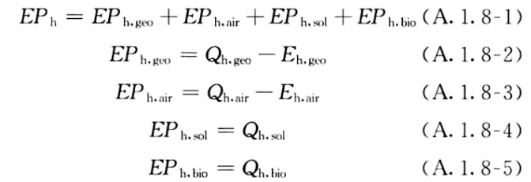
式中：EPh，geo——地源热泵供暖系统的年可再生能源利用量，kWh；
EPh，air——空气源热泵供暖系统的年可再生能源利用量，kWh；
EPh，sol——太阳能热水供暖系统的年可再生能源利用量，kWh；
EPh，bio——生物质供暖系统的年可再生能源利用量，kWh；
Qh，geo——地源热泵系统的年供暖供热量，kWh；
Qh，air——空气源热泵系统的年供暖供热量，kWh；
Qh，sol——太阳能系统的年供暖供热量，kWh；
Qh，bio——生物质供暖系统的年供暖供热量，kWh；
Eh，geo——地源热泵机组年供暖耗电量，kWh；
Eh，air——空气源热泵机组年供暖耗电量，kWh。

地源/空气源利用
类型 | 名称 | 年供热量  (kWh) | 年耗电量  (kWh) | 年可再生能源  利用量(kWh) | 采暖供热量比例
单元式空调 | Sys | 16450 | 8658 | 7792 | 47%
单元式空调 |  | 34558 | 18188 | 16369 | 47%

生活热水

计算说明
本条计算当生活热水采用了太阳能设备、热泵设备时，相应可再生能源在生活热水中的贡献。
具体计算方法参照《近零能耗建筑技术标准》A.1.0,提供的生活热水系统中可再生能源利用量计算公式如下：
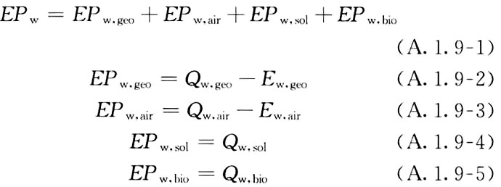
式中： EFw，geo——地源热泵生活热水系统的年可再生能源利用量，kWh；
EPw，air——空气源热泵生活热水系统的年可再生能源利用量，kWh；
EPw，gol——太阳能生活热水系统的年可再生能源利用量，kWh；
EPw，bio——生物质生活热水系统的年可再生能源利用量，kWh ；
Qw，geo——地源热泵系统的年生活热水供热量，kWh；
Qw，air——空气源热泵系统的年生活热水供热量，kWh；
Qw，sol——太阳能系统的年生活热水供热量，kWh；
Qw，bio——生物质生活热水系统的年生活热水供热量，kWh；
Ew，geo——地源热泵机组供生活热水年耗电量，kWh；
Ew，air——空气源热泵机组供生活热水年耗电量，kWh。

太阳能利用
太阳能供热量(kWh) | 年热水需求量(kWh) | 太阳能提供热量比例
18778 | 18778 | 100%

地源/空气源利用
热泵供热量  (kWh) | 热泵耗电量  (kWh) | 可再生  利用量(kWh) | 年热水需求量  (kWh) | 地源/空气源  提供热水占比
0 | 0 | 0 | 18778 | 0%

可再生发电

计算说明
本条计算光伏、风力等可再生发电量在建筑运行电耗中的贡献。这里的运行电耗为真实的电能，不包括其他能源如市政热力、燃油燃气锅炉消耗的当量电。

计算结果
能耗分类 | 能耗子类 | 设计建筑  (kWh/㎡) | 备注
供冷电耗  (Ec) | 中央冷源 | 0.00
供冷电耗  (Ec) | 冷却水泵 | 0.00
供冷电耗  (Ec) | 冷冻水泵 | 0.00
供冷电耗  (Ec) | 冷却塔 | 0.00
供冷电耗  (Ec) | 多联机/单元式空调 | 20.09
供冷电耗  (Ec) | 供冷合计 | 0.00
供暖电耗  (Eh) | 中央热源 | 0.00
供暖电耗  (Eh) | 供暖水泵 | 0.00
供暖电耗  (Eh) | 热源侧水泵 | 0.00
供暖电耗  (Eh) | 多联机/单元式热泵 | 15.51
供暖电耗  (Eh) | 供暖合计 | 0.00
空调风机电耗  (Ef) | 新排风 | 3.63
空调风机电耗  (Ef) | 风机盘管 | 0.00
空调风机电耗  (Ef) | 多联机室内机 | 0.00
空调风机电耗  (Ef) | 全空气系统 | 0.00
空调风机电耗  (Ef) | 风机合计 | 3.63
照明电耗 |  | 14.32
插座设备电耗 |  | -
其他电耗(Eo) | 电梯 | 0.00
其他电耗(Eo) | 独立排风机 | 42.18
其他电耗(Eo) | 生活热水 | 0.00 | 扣减了太阳能热水
其他电耗(Eo) | 其他合计 | 42.18
建筑总能耗(E1)：电耗(kWh/㎡)(Etol) |  | 60.13 | E1=Ec+Eh+Ef+Eo
可再生能源(Er) | 光伏发电(Ep) | 55.14
可再生能源(Er) | 风力发电(Ew) | 0.00
可再生能源(Er) | 合计 | 55.14
可再生能源提供电量比例（Re） |  | 91.70% | Re= Er/ Etol

综合可再生利用率

计算说明
本条汇总建筑各类可再生能源在建筑综合能耗需求中的贡献率。
计算方法参照《近零能耗建筑技术标准》A.1.9，提供的建筑可再生能源利用率计算公式如下：
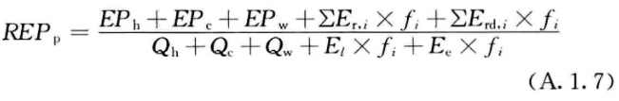
式中：REPp——可再生能源利用率，％；
EPh——供暖系统中可再生能源利用量，kWh；
EPc——供冷系统中可再生能源利用量，kWh；
EPw——生活热水系统中可再生能源利用量，kWh；
fi——i类型能源的能源换算系数，按本标准表A.1.11选取电耗与热量系数为2.6
Er，i——年本体产生的i类型可再生能源发电量，kWh；
Erd，i——年周边产生的i类型可再生能源发电量，kWh。
Qh——年供暖耗热量，kWh；
Qc——年供冷耗冷量，kWh；
Qw——年生活热水需求热量，kWh；
El——年照明系统能源消耗，kWh；
Ee——年电梯系统能源消耗，kWh。

计算结果
能耗分项 | 需求量（电）(kWh/㎡) | 需求量（热）(kWh/㎡)
耗冷量 | - | 46.21
耗热量 | - | 29.48
空调风机 | 3.63 | 9.43
照明能耗 | 14.32 | 37.24
插座设备 | - | -
电梯 | 0.00 | 0.00
独立排风机 | 42.18 | 109.68
生活热水需求 | - | 10.85
合计 |  | 242.89
可再生分项 | 可再生发电 (kWh/㎡) | 可再生利用（热）(kWh/㎡)
地源\空气源供热 | - | 13.96
单体空调\多联机供热 | - | 13.96
太阳能热水 | - | 10.85
热泵热水 | - | 0.00
光伏发电 | 55.14 | 143.37
风力发电 | 0.00 | 0.00
合计 |  | 182.14
可再生能源利用率 | 75%

